Họ và tên: Đỗ Quang Duy
Mã số sinh viên: 24520367
Lớp: IT007.Q13.1

HỆ ĐIỀU HÀNH
BÁO CÁO LAB 3

CHECKLIST
3.5. BÀI TẬP THỰC HÀNH
 | BT 1 | BT 2 | BT 3 | BT 4
Trình bày cách làm
Chụp hình minh chứng
Giải thích kết quả

3.6. BÀI TẬP ÔN TẬP
BT 1
Trình bày cách làm
Chụp hình minh chứng
Giải thích kết quả

Tự chấm điểm: 9

*Lưu ý: Xuất báo cáo theo định dạng PDF, đặt tên theo cú pháp:
<MSSV>_LAB3.pdf
2.5. BÀI TẬP THỰC HÀNH

Thực hiện Ví dụ 3-1, Ví dụ 3-2, Ví dụ 3-3, Ví dụ 3-4 giải thích code và kết quả nhận được?
Trả lời...
- Ví dụ 3-1:
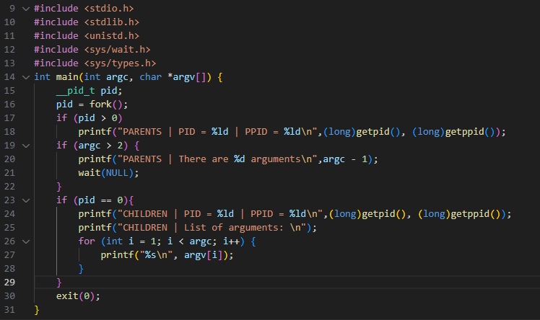
  - Giải thích code:
- Khởi tạo các thư viện cần thiết: unistd.h( fork(), getpid(), getppid()), sys/types.h(wait()),…
- Khởi tạo pid = fork(). Sau khi fork() được gọi từ 1 tiến trình, chương trình sẽ sinh ra thêm 1 tiến trình con chạy song song với nó. Lúc này tiến trình cha nhận về giá trị > 0 còn tiến trình con sẽ nhận về giá trị = 0. Nếu tạo tiến trình thất bại thì fork() trả về giá trị là -1.
- Tham số truyền vào của hàm main là 1 số nguyên chỉ số lượng tham số và 1 mảng các kí tự sử dụng con trỏ.
- Sau lệnh fork() thì pid sẽ nhận hai giá trị là > 0 để chạy chương trình cha còn pid = 0 sẽ chạy chương trình con. Các hàm getpid() và getppid() được dùng để lấy ID của tiến trình hiện tại và tiến trình sinh ra nó.
- wait(NULL) được dùng để tiến trình cha đợi tiến trình con kết thúc thì tiến trình cha mới được kết thúc.
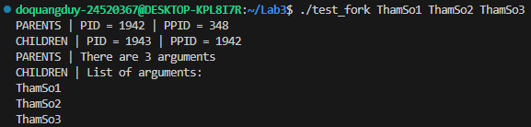
- Giải thích kết quả nhận được:
- Khi chạy lệnh ./test_fork Thamso1 Thamso2 Thamso3 thì hệ điều hành đã truyền cho chương trình 4 chuỗi bao gồm cả tên chương trình khi đó argc = 4. Với argv[0] = ‘./test_fork’; argv[1] = ‘ThamSo1’; argv[2] = ‘ThamSo2’; argv[3] = ‘ThamSo3’.
- Dòng đầu tiên thì kết quả in ra gồm ID của tiến trình cha hiện tại và ID của tiến trình cha đầu tiên. Do argc > 2 khi đó dòng thứ hai in ra nói rằng tiến trình cha có 3 tham số truyền vào ở đây các tham số không tính tên chương trình nên chỉ có 3 tham số truyền vào.
- Dòng thứ 3 sẽ là in ra ID của tiến trình con và ID tiến trình cha của nó. Dòng cuối cùng là in ra các chuỗi kí tự được hệ điều hành truyền vào cho chương trình bỏ đi chuỗi đầu tiên là tên chương trình bằng cách dùng vòng lặp for chạy từ i = 1 đến khi i < argc.
- Ví dụ 3-2:
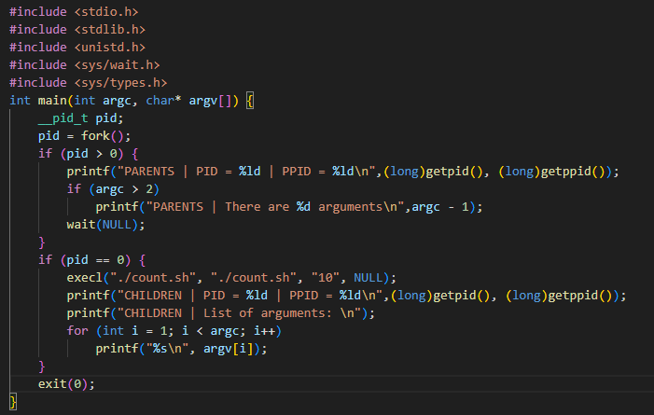
- Giải thích code:
- Khai báo các thư viện cần thiết, khởi tạo biến pid. Dùng fork() để sinh ra thêm 1 tiến trình con. Lúc này pid sẽ nhận hai giá trị tương ứng với tiến trình cha và tiến trình con.
- Lệnh execl(“./count.sh”, “./count.sh”, “10”, NULL) trong tiến trình con để tạo ra chương trình thay thế chương trình tiến trình con hiện tại (chương trình hiện tại sẽ được thay thế bằng chương trình trong execl()). Cụ thể là thực thi file count.sh với các đối số lần lượt “./count.sh” và “10”, trong đó file count.sh được dùng lọc ra các tiến trình có chứa “count.sh” và in ra PID và PPID của tiến trình đó. While được dùng để giới hạn thời gian tiến trình chạy trong đoạn chương trình và nó có được dùng để in các giá trị biến i khi i bé hơn giá trị tham số $1 vào file “count.text”. Sau mỗi lần in i sẽ tăng thêm 1 và lệnh sleep 1 chính là điều kiện để in vào file count.text (mất 1 giây để in tiếp vào file).
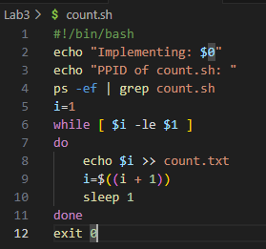
- Nếu lệnh execl() chạy thành công thì chương trình kết thúc, còn thất bại thì quay lại thực thi chương trình ban đầu.
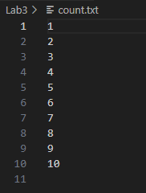
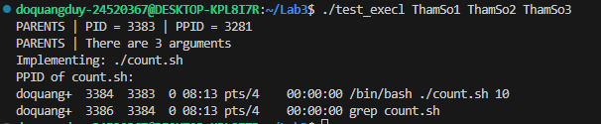
- Giải thích kết quả nhận được:

- Đoạn chương trình sẽ in ra các PID và PPID của tiến trình. Do tham số truyền vào có 4 tham số bao gồm cả tên chương trình nên khi đó chương trình sẽ thực hiện code trong lệnh if ( argc > 2 ) in ra dòng thứ hai nói rằng tiến trình có 3 tham số được truyền vào không tính tên chương trình.
- Do đó, lệnh execl() đã được thực thi thành công => in ra các dòng code trong file “count.sh”=> print ra Implementing: $0 do đối số đầu tiên truyền vào là ./count.sh khi đó kết quả sẽ in ra như dòng thứ 3. Sau đó là dòng dùng để in ra các ID tiến trình cha của count.sh.
- Với file count.text, ta có các số chạy từ 1 đến 10 là do vòng while sẽ in i vào file text sau mỗi vòng lặp khi i còn bé hơn $1 mà ở đây đối số $1 = 10.
- Ví dụ 3-3:
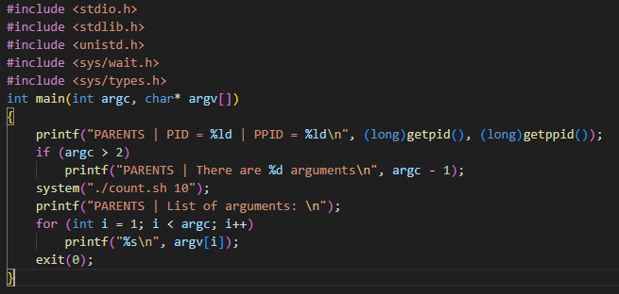
- Giải thích Code:
- Khai báo thư viện cần thiết.
- In ra PID và PPID của tiến trình hiện tại.
- Kiểm tra số lượng tham số truyền vào kể cả tên chương trình, nếu lớn hơn 2 thì in ra (trừ tên chương trình).
- Lệnh system(“./count.sh 10”) được dùng để gọi shell.
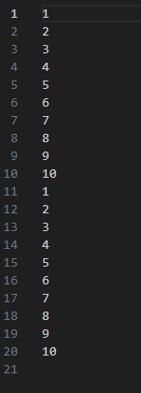
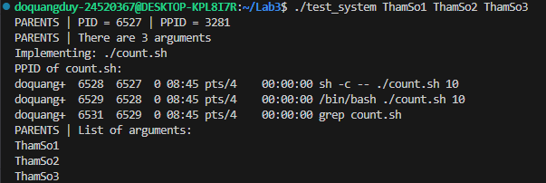
- Giải thích kết quả:

  - Kết quả nhận được gần giống với ví dụ 3-2, nhưng khác ở chỗ: chương trình tạo ra 1 tiến trình mới có chứa “count.sh”
  - Lệnh system(“./count.sh 10”) được dùng để gọi shell thực thi file count.sh với tham số truyền vào là 10 và kết quả là file count.txt có thêm số giống ví dụ 3-2 từ dòng 11-20.Sau đó in ra kết quả của việc thực thi file count.sh và danh sách các tham số truyền vào.
- Ví dụ 3-4:
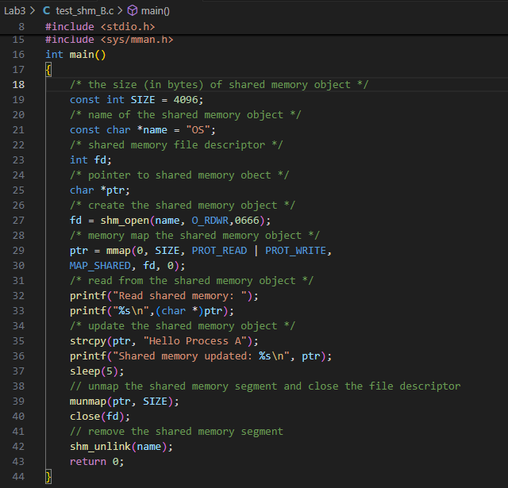
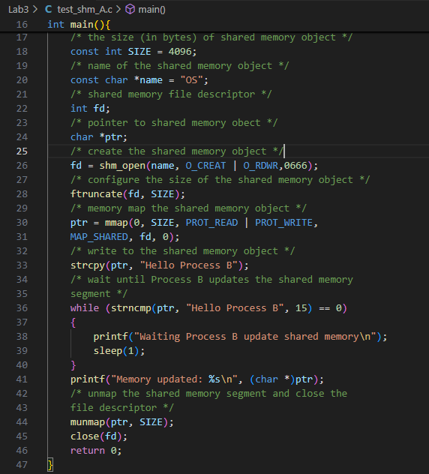
- Process A và B:

- Giải thích code:
- Khai báo và khởi tạo constant kích thước, constant tên shared memory và con trỏ chứa địa chỉ vùng nhớ của shared memory.
- Khởi tạo shared memory với các thông tin ở bước 1(nếu đối tượng chưa tồn tại, nếu có rồi thì mở và đọc/ghi) và cấp quyền truy cập cho đối tượng. Ánh xạ đối tượng vào bộ nhớ ảo.
- Tương tác với Process khác.
- Hủy ánh xạ đối tượng và đóng shared memory.
- Giải thích kết quả nhận được:
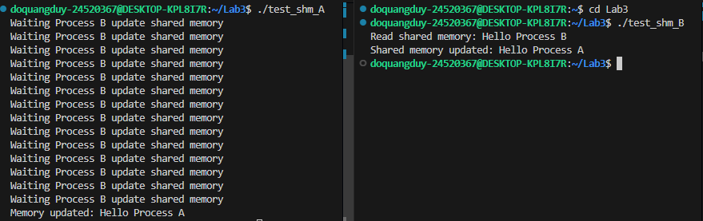
  - Process A gửi message: “Hello process B” bằng cách thay đổi giá trị của shared memory thông qua con trỏ và chờ trong vòng lặp kiểm tra giá trị vùng nhớ của con trỏ có thay đổi hay không.
  - Process B gửi message “Hello process A” bằng cách thay đổi giá trị shared memory thông qua con trỏ và sleep(5). Sau đó Process B kết thúc
  - Process A kiểm tra thấy giá trị vùng nhớ thay đổi => kết thúc process

Viết chương trình time.c thực hiện đo thời gian thực thi của một lệnh shell. Chương trình sẽ được chạy với cú pháp "./time <command>" với <command> là lệnh shell muốn đo thời gian thực thi.
Ví dụ:
$ ./time ls
time.c
time
Thời gian thực thi: 0.25422
Gợi ý: Tiến trình cha gọi hàm fork() tạo ra tiến trình con rồi wait(). Tiến trình con gọi hàm gettimeofday() để lấy mốc thời gian trước khi thực thi lệnh shell, sau đó sử dụng hàm execl() để thực thi lệnh. Sau khi tiến trình con kết thúc, tiến trình cha tiếp tục gọi hàm gettimeifday() một lần nữa để lấy mốc thời gian sau khi thực thi lệnh shell và tính toán.
Trả lời...
- Cách làm: Dùng fork() để tạo ra tiến trình con lấy thời gian bắt đầu trước rồi thực hiện execl() và tiến trình cha đợi để lấy thời gian tiến trình con kết thúc, rồi dùng shared memory để lấy thời gian bắt đầu từ tiến trình con
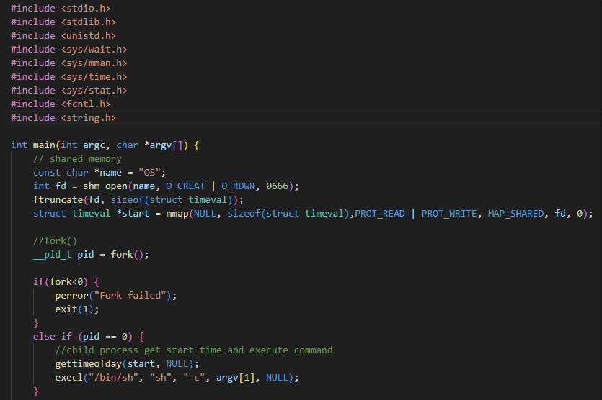
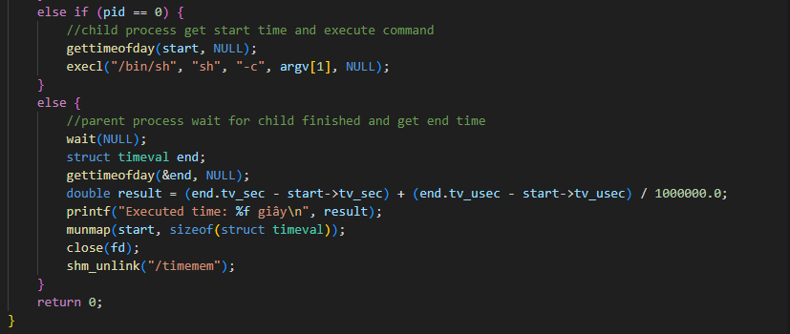
- Hình ảnh kết quả:
Giải thích kết quả: Struct timeval gồm có hai dữ liệu đầu tiên là phần thời gian đơn vị giây, phần thứ hai là phần đơn vị micro giây (phần nằm sau dấu phẩy của đơn vị giây ví dụ 0,0002 thì 0002 là phần đơn vị micro giây). Do đó khi tính thời gian thực thi lệnh shell thì ở phần đơn vị micro giây ta phải chuyển thành đơn vị giây bằng cách chia cho 10 mũ 6.

Viết một chương trình làm bốn công việc sau theo thứ tự:

In ra dòng chữ: “Welcome to IT007, I am <your_Student_ID>!”

Thực thi file script count.sh với số lần đếm là 120

Trước khi count.sh đếm đến 120, bấm CTRL+C để dừng tiến trình này

Khi người dùng nhấn CTRL+C thì in ra dòng chữ: “count.sh has stoppped”
Trả lời...
- Cách làm: Tạo hàm handle_sigint(int sig) để đếm số lượng “CTRL + C” nhấn từ người dùng, cho tiến trình con chạy file “count.sh” đếm từ 1 đến 120 còn tiến trình cha đợi lệnh kết thúc từ người dùng. Lưu ý: Tiến trình cha không dùng wait(NULL) do khi “CTRL + C” lần 1 để kết thúc đếm thì cũng kết thúc tiến trình con do đó kết thúc cả tiến trình cha.
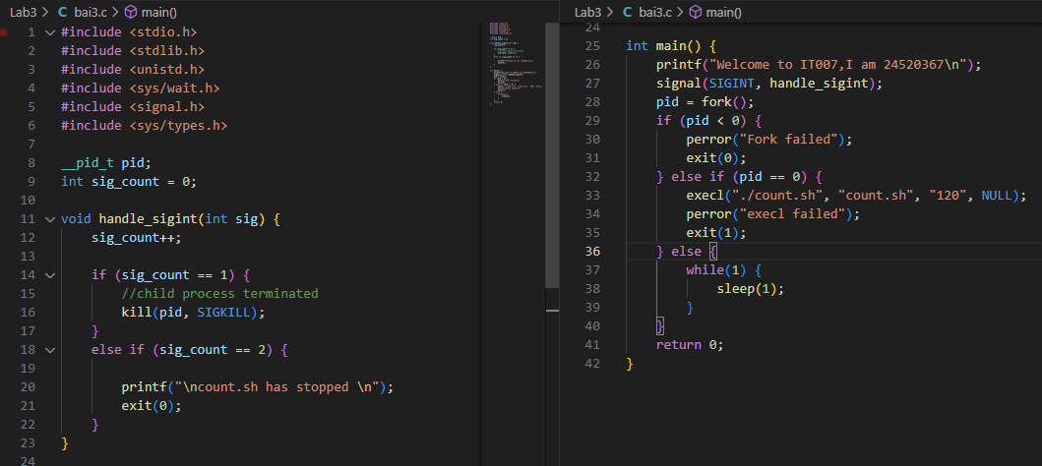
- Giải thích kết quả:
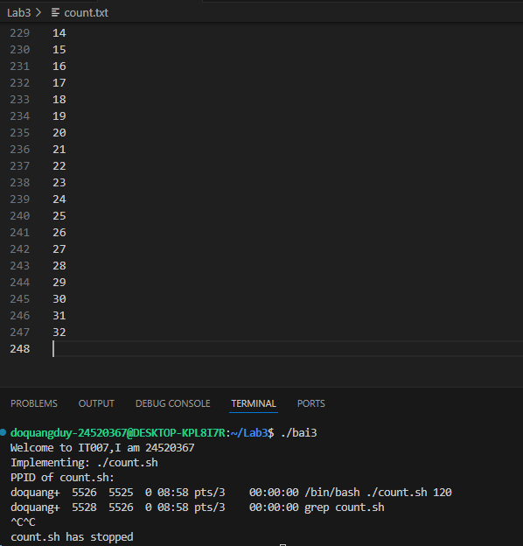
Khi user press “CTRL + C” lần 1, hàm handle_sigint(int sig) được thực thi: tăng biến đếm lên 1 đơn vị và kết thúc tiến trình con và không có gì in ra. Khi user press “CTRL + C” lần 2, biến đếm tăng thêm 1 đơn vị, print ra terminal: “count.sh has stopped” và kết thúc tiến trình cha.

Viết chương trình mô phỏng bài toán Producer - Consumer như sau:

Sử dụng kỹ thuật shared-memory để tạo một bounded-buffer có độ lớn là 10 bytes.

Tiến trình cha đóng vai trò là Producer, tạo một số ngẫu nhiên trong khoảng [10, 20] và ghi dữ liệu vào buffer

Tiến trình con đóng vai trò là Consumer đọc dữ liệu từ buffer, in ra màn hình và tính tổng

Khi tổng lớn hơn 100 thì cả 2 dừng lại
Trả lời...
- Cách làm: do buffer có độ lớn 10 bytes chỉ chứa được 2 số nguyên nên ta khai báo buffer là 1 mảng char và ép kiểu char cho số nguyên để buffer chứa được 10 số, khai báo biến count đếm số lượng số nguyên trong buffer và cờ stop để kiểm tra xem tổng trong shared memory đã vượt 100 chưa.
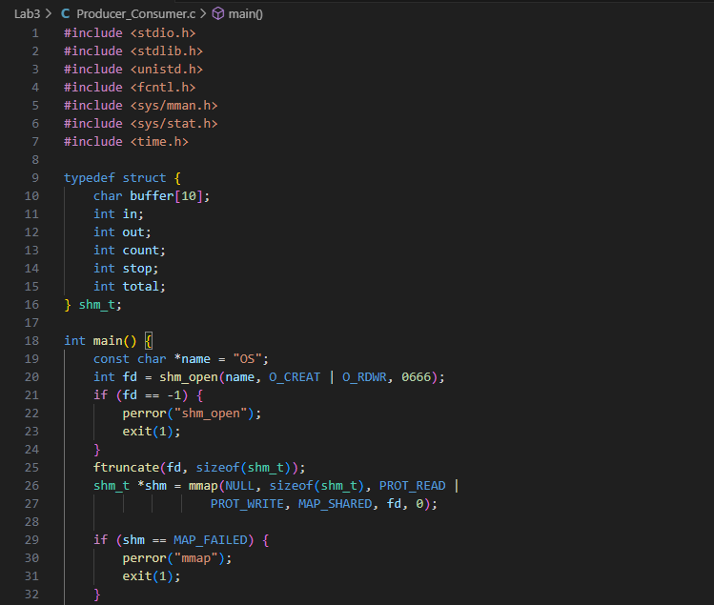
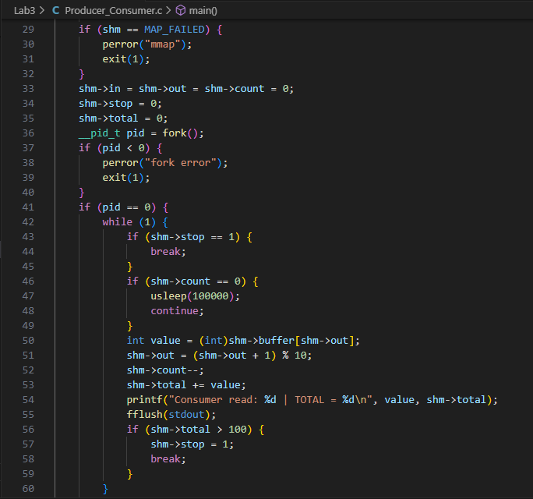
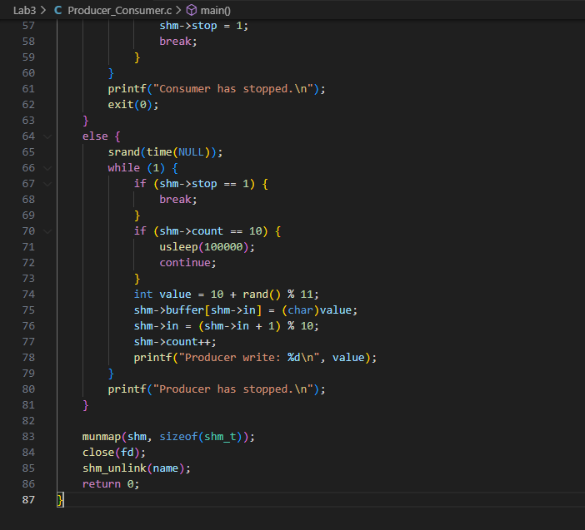

- Kết quả:

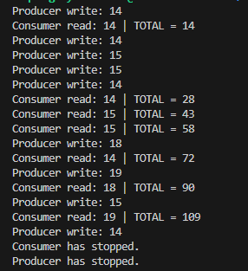
- Giải thích kết quả: Chương trình không có cơ chế đồng bộ thực sự mà chỉ dùng busy waiting nên:
- Khi count < 10, producer liên tục ghi mà không phải chờ Consumer.
- Khi producer chạy nhanh hơn, nó có thể ghi nhiều lần liên tiếp vào buffer trước khi consumer kịp chạy.
- Tương tự, khi consumer chạy, nếu buffer còn dữ liệu, nó cũng sẽ đọc liên tục.
- Khi TOTAL = 109 > 100 thì Producer vẫn tiếp tục ghi thêm 1 giá trị trước khi kết thúc do Producer không trực tiếp kiểm tra TOTAL mà chỉ kiểm tra cờ stop, giữa lúc Consumer set stop = 1 mà chưa chuyển kịp message sang cho Producer nên Producer vẫn có thể ghi thêm dữ liệu.
2.6. BÀI TẬP ÔN TẬP

Phỏng đoán Collatz xem xét chuyện gì sẽ xảy ra nếu ta lấy một số nguyên dương bất kỳ và áp dụng theo thuật toán sau đây:
$$n = \left\{\begin{aligned}n/2 nếu n là số chẵn \\ 3*n+1 nếu n là số lẻ\end{aligned}\right.$$Phỏng đoán phát biểu rằng khi thuật toán này được áp dụng liên tục, tất cả số nguyên dương đều sẽ tiến đến 1. Ví dụ, với n = 35, ta sẽ có chuỗi kết quả như sau:
- 35, 106, 53, 160, 80, 40, 20, 10, 5, 16, 8, 4, 2, 1
Viết chương trình C sử dụng hàm fork() để tạo ra chuỗi này trong tiến trình con. Số bắt đầu sẽ được truyền từ dòng lệnh. Ví dụ lệnh thực thi ./collatz 8 sẽ chạy thuật toán trên n = 8 và chuỗi kết quả sẽ ra là 8, 4, 2, 1. Khi thực hiện, tiến trình cha và tiến trình con chia sẻ một buffer, sử dụng phương pháp bộ nhớ chia sẻ, hãy tính toán chuỗi trên tiến trình con, ghi kết quả vào buffer và dùng tiến trình cha để in kết quả ra màn hình. Lưu ý, hãy nhớ thực hiện các thao tác để kiểm tra input là số nguyên dương.
Trả lời...
- Cách làm: dùng hàm atoi() để lấy số từ chuỗi tham số ta nhập vào terminal và dùng fork() tạo ra tiến trình con tính toán Phỏng đoán Collatz và lưu giá trị trong shared memory sau đó print ra giá trị đó ở tiến trình cha và cuối cùng lặp lại 2 hành động đó cho đến khi giá trị bằng 1 ( lần cuối cùng), kết thúc tiến trình con và in giá trị 1 ra ở tiến trình cha và kết thúc chương trình.
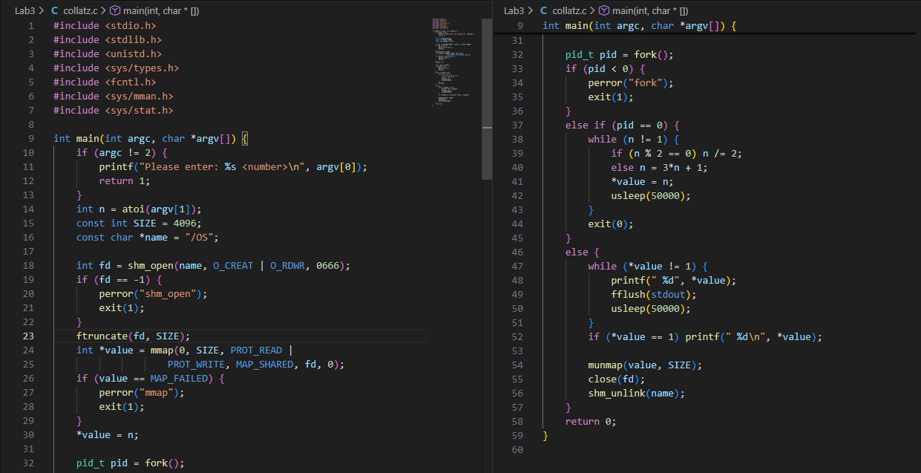
- Kết quả:
- Lưu ý: khi tham số nhập vào lớn thì có một số giá trị được in 2 lần liên tiếp do tiến trình con chưa kịp tính toán và thay đổi giá trị thì tiến trình cha đã in ra.

